《自我分析纲要》

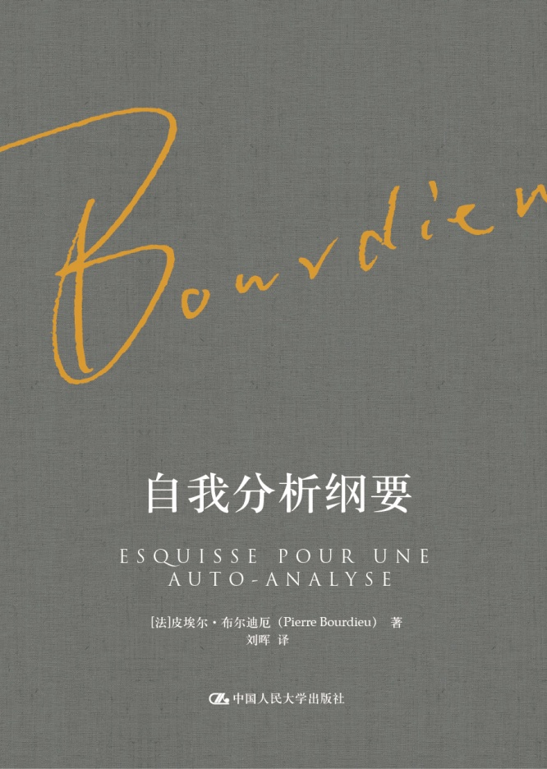

法国著名社会学家布尔迪厄
对自我的社会学分析

版权信息

书名：自我分析纲要
定价：28.00元
作者：[法]皮埃尔·布尔迪厄
译者：刘晖
书号：ISBN：978-7-300- 23649-0
出版：中国人民大学出版社 2017年01月
开本：32开 148*210
字数：10.8万
装帧：布面精装
类别：哲学思想-法国-现代
中图法分类：B565.59

读者对象

社会学爱好者、社会调查学习者、法国哲学爱好者、布尔迪厄研究者

关键词

布尔迪厄、社会学、哲学思想、自我分析、社会学分析

本书特色
- 不是传记，是将自己视作社会学研究的客观对象分析的结果：布尔迪厄通过对自己个人生命历程的回顾，讲述了贯穿于多重社会空间、实现个体向上流动的国家精英的生产之旅，并最终对自身的知识筹划提出了社会学解释。

内容简介

《自我分析纲要》不是传记，而是布尔迪厄对自我的社会学分析。布尔迪厄对自己采取了批判反思的视角，仅仅选取了自身经历中从社会学观点来看直接相关的特征，也就是对社会学理解和解释必要的特征。他描述了他的童年经历和寄宿生活，20世纪50年代初他进入哲学场时的状况，从哲学转向人种学和社会学的蜕变过程，以及阿尔及利亚战争期间他所从事的调查，最终对自身的知识筹划提出了社会学解释：低微的出身与学业的成功产生了他分裂的习性，这种习性与他积累的学术资本一起，在知识场的作用下，导致他独特的实践——通过对立面的协调，把宏大的理论抱负与低微的研究对象相结合，以求创立一种总体性的实践的社会理论。

作者简介

皮埃尔·布尔迪厄（Pierre Bourdieu，1930年8月1日—2002年1月23日），当代法国著名的社会学家，思想家和文化理论批评家。1954年毕业于巴黎高等师范学院，1956年应征入伍，在阿尔及利亚服役两年。1964年回到巴黎，于1975年创办《社会科学研究行动》（Actes de la recher- che en sciences sociales）。1982年成为法兰西学院唯一的社会学教授，社会科学高等学院（Ecole des hautes études en sciences sociales）学术总监。主要著作有《实践理论大纲》《艺术的规则》《帕斯卡式的沉思》《男性统治》《区隔》等。

章节目录
一
二
三
四
五
译后记

精彩样章

文摘①
一

我不想迎合体裁，关于自传这种体裁多么俗套而又虚幻，我说得够多了。我只想尝试着集中并透露一种自我社会分析的几个因素。我不掩饰我的某些担忧，这些担忧远远超出对被误解的惯常恐惧。其实，我感到，特别由于我在社会空间中行程广泛，以及这种行程连接但不加以调和的诸社会世界在实践中的不相容，我不能保证——因为远远无法肯定我自己借助社会学工具是否达到了这一点——读者能以在我看来适宜的目光看待我将要展现的经验。

通过采取分析者的视角，我被迫（并使自己有理由）抓住所有从社会学观点来看直接相关的特征，也就是对社会学解释和理解所必要的特征，而且仅仅是这些特征。但是，我远非人们所担心的那样，试图强迫别人接受我的阐释，并由此产生一种封闭作用。我试图把这种尽可能诚实地陈述的经验，交付批判的对比，就像涉及无论其他什么对象那样。我非常清楚，我的历史的所有时刻，尤其是我在研究方面所采取的不同立场，都经由这个视角并无论如何合宜地按照“慈善原则”得到分析，这些时刻和立场可能显得恢复了其社会学必然性，也就是说，在这个方面得到了证明，以及无论如何都显得比实际上更理性甚或更系统和更合理，仿佛它们出自一个从一开始就有自我意识的计划。但是我知道并且丝毫不掩饰这一点，即事实上，我只是逐渐地发现指导我的实践的原则，即使在研究领域也是如此。

我的“选择”并不真正是无意识的，它们尤其体现在往往无关联的智识拒绝和反感中，而且它们很迟才以明确的方式表现出来（比如风行一时的对萨德的崇拜曾引起我的极度厌恶，巴塔耶式或克洛索夫斯基式的性事观念仅在1994年《社会科学研究杂志》探讨“身体的交易”那一期才得到最初的表达）。也许因为我过分投入到我的研究工作和我主持的团队中，顾不上看我的四周；也许因为我要做的事太多，无法把我如此需要的一部分时间用来讨论或批判我周围那些在法国或外国、在社会科学或哲学领域最引人注目的人。我对他们一向是不大看重的，也许我在针对不属于我的问题的知识分子讨论中是相当笨拙和不受欢迎的 [我对与哈贝马斯的一次会面保留了一段好坏参半的回忆，这次会面当然是非常热情的，是德雷福斯（Dreyfus）和拉比诺（Rabinow）在巴黎安排的]，我趋向于一往直前，有点听其自然，我只是逐渐地，几乎总是以追溯的方式——尤其在国外短暂停留时——开始明确我与哈贝马斯、福柯或德里达的“区别”。今天人们经常向我问到他们，然而他们在我的研究中，比西考莱尔（Cicourel）、拉博夫（Labov）、达恩顿（Darnton）、梯利（Tilly），以及其他许多在知识或传媒领域不知名的历史学家、人种学家或社会学家，出现得少得多，而且更不重要。毕竟，我可以在解释自己和理解自己的努力中，依靠对自己的客观化片段，把这些片段留在整个研究过程的路途上。在这里，我将尽力深化它们，并把它们系统化。

文摘②
译后记

如布尔迪厄本人强调的，《自我分析纲要》不是自传，而是关于自我的一种社会分析。他觉得自传是俗套而虚幻的，他只想提供关于自己的客观化片段。社会学家冒着“水浇园丁”的风险，对自己采取了分析者的目光。这种分析不是事无巨细的，他只呈现从社会学观点来看有相关性的特征，也就是对社会学理解和解释的必要特征。因此，他描述了50年代初他进入哲学场时的可能性空间的状况，他从哲学转向人种学和社会学的求索过程，他的童年经历和寄宿生活。按照他提出的公式：（习性）（资本）+场=实践，他低微的出身与学业的成功造成他分裂的习性，这种习性与他积累的学术资本一起，在场中的引力和斥力的作用下，导致他独特的实践——通过对立面的协调，把宏大的理论抱负与低微的经验对象相结合。由此，他最终放弃了哲学的高贵，趋向贫民窟的苦难，与随笔主义的和上流社会式的法国知识分子决裂。对他而言，自我分析的关键在于批判的反思性，所以，他对自身的分析很深刻，笔调很节制。然而，这不是一个冷冰冰的“学术人”的教训。他与阿尔及利亚人的友情，他对故乡人的怜惜，他对父亲的爱，他与康吉扬的默契，他与阿隆、列维斯特劳斯的分歧，他对萨特的矛盾态度，他在寄宿学校的孤苦无助，让人在分析的冷静中体会到炙热的感情。像他喜欢的福楼拜通过写作那样，他意欲通过研究各种各样的社会世界经历所有的生活。最终，他问自己，为什么写作？他的答案属于一个典型的干预性知识分子的：为了让读者感受他的经验、困难、疑问、痛苦，并通过一种现实主义的认同，获得更好的行动和生活手段。

在此，我感谢中国人民大学出版社给予我翻译此书的机会，感谢友人渠敬东、余中先在此书翻译过程中为我提供的所有帮助。虽然译者付出了艰苦的劳动，书中仍不免有翻译错误，敬请读者指正。
刘晖
2012年4月于通州

*样书以及其他资料请联系：
周莹（@周粥粥）：
电话：010-62511612 ，15901535585
QQ、微信：383902102
邮箱：fly_614@126.com

